和平县国家级电子商务进农村综合示范工作
简 报

（第64期）

和平县国家级电子商务进农村工作领导小组办公室 2023年8月18日

和平县开展2023年猕猴桃寄递服务资源对接交流会

8月16日，我县举行“2023年和平猕猴桃寄递服务资源对接交流会”活动，此次活动旨在通过政府搭台、企业对话，汇聚各方力量，推动猕猴桃寄递销售，助力果农增收，为推进乡村振兴和“百千万工程”贡献力量。据统计，预计今年共有100万件猕猴桃通过寄递渠道销往全国各地，带动农户增收5000余万元。
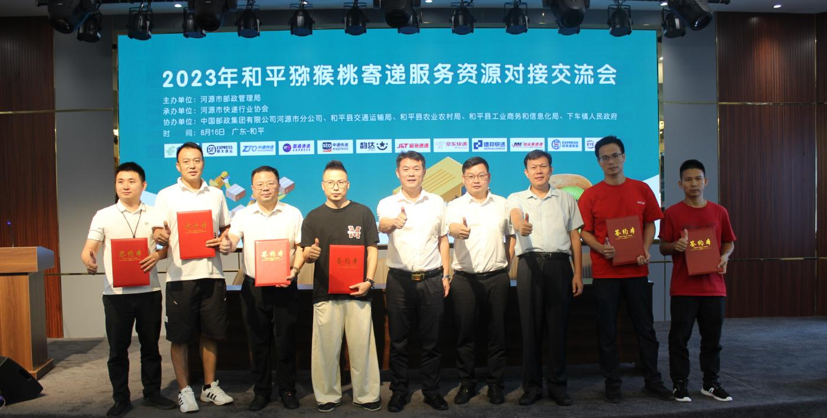

眼下正值和平县猕猴桃上市季节，全县5.6万亩猕猴桃迎来采收期。会上，就和平猕猴桃收寄方式、运输保障、售后保障等服务方案进行交流发言，同时，邮政、顺丰、京东等企业与和平县果农、电商企业代表现场签订了战略合作协议，将通过发挥各自优势实现资源共享、相互借力、优势互补，共同推动“快递+特色农产品+农村电子商务”业态协同发展，助力和平农产品“邮”向全国。据统计，今年各寄递企业在和平县共设立揽收点31个，投入工作人员138人、寄递车辆101辆，为猕猴桃的寄递提供基础保障。
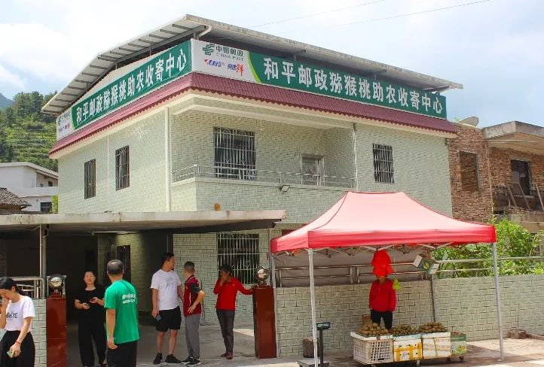
县工商信局分管领导巫玉婷副局长表示，近年来，和平县借助国家电子商务进农村综合示范项目搭建了“县-镇-村”三级物流配送体系,全面构建多式联运的物流通道，完成了1个县级电商仓储物流配送中心和三级物流信息管理平台、17个镇级物流中转站、174个村级物流站点，优化了主干邮路3条，支线邮路17条。接下来我县将不断完善推进三级物流配送体系建设工作，进一步提升“快递进村”与“农产品进城”双循环末端服务质量，加强农村快递与交通、电商、供销合作等领域资源整合共享，打通信息、收寄、仓储、运输、投递等环节，搭建互利共赢平台，降低运输成本，减少物流费用，同时提高运输效率，减少交通流量，让我县农产品寄递跑出“新速度”，助力农产品上行，推动和平县农村特色产业高质量发展，为全面推进乡村振兴提供强劲动能。

报：省商务厅，市商务局，县四套班子成员
送：县国家级电子商务进农村综合示范工作领导小组成员单位
各镇人民政府
（共印75份）

